Sau khi thực hành xong bài này, học viên có khả năng:
- Phân biệt và sử dụng câu lệnh if, if … else, if … else if … else.
- Phân biệt và sử dụng câu lệnh switch … case
Bài 1:
Viết chương trình giải phương trình bậc nhất ax + b = 0
Chương trình minh họa
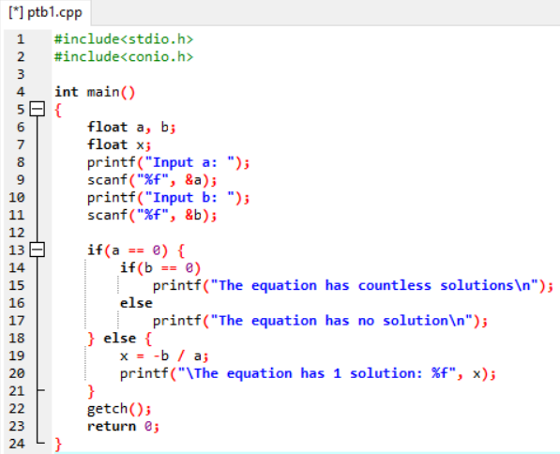

Bài 2:
Viết chương trình nhập 3 cạnh của 1 tam giác, cho biết đó là tam giác gì.
Chương trình minh họa:
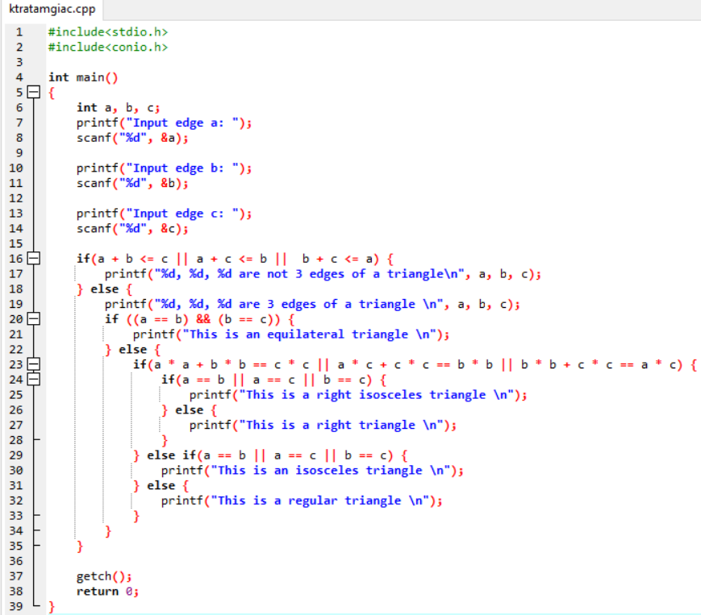
Bài 3:
Viết chương trình nhập vào 3 số thực. Hãy in 3 số ấy ra màn hình theo thứ tự tang dần (chỉ sử dụng if … else).
Chương trình minh họa:
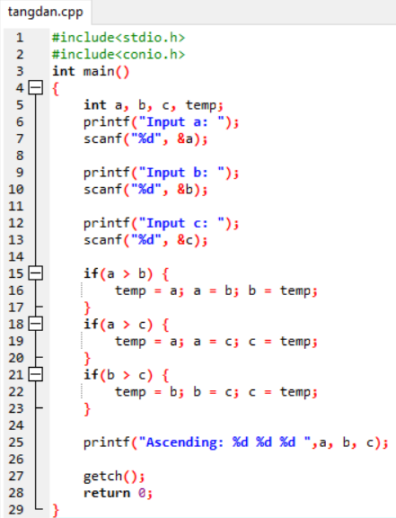
Bài 4:
Viết chương trình nhập tháng, năm. Hãy cho biết tháng đó có bao nhiêu ngày.
Chương trình minh họa:
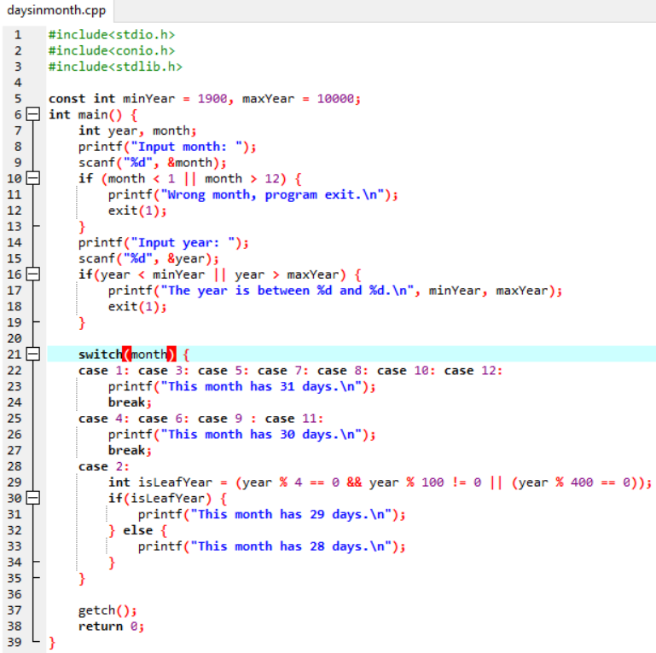

Bài tập làm thêm
- Nhập vào tháng của 1 năm. Cho biết tháng thuộc quý mấy trong năm (Sử dụng switch case).
- Viết chương trình nhập 1 số nguyên có 2 chữ số. Hãy in ra cách đọc của số nguyên này.
- Ví dụ: nhập vào : 12, in ra màn hình: muoi hai
- Viết chương trình nhập 1 số nguyên có 3 chữ số. Hãy in ra cách đọc của số nguyên này.
- Ví dụ: nhập vào : 123, in ra màn hình: mot tram hai muoi ba

